ICS 17.220.20
CCS N 28
CIMA
团体标准
T/CIMA 0210—XXXX

电力计量高压互感器自动化检定流水线技术规范
Technical specification for automatic verification assembly line of high-voltage instrument transformers for electric power metering
（征求意见稿）
（在提交反馈意见时，请将您知道的相关专利连同支持性文件一并附上）

20260831

XXXX-XX-XX发布
XXXX-XX- 实施
中国仪器仪表行业协会 发布

目 次
前 言 II
1 范围 1
2 规范性引用文件 1
3 术语和定义 1
4 组成 3
5 技术要求 4
6 试验方法 8
参考文献 13

前 言
本文件按照GB/T 1.1—2020《标准化工作导则 第1部分：标准化文件的结构和起草规则》的规定起草。
请注意本文件的某些内容可能涉及专利。本文件的发布机构不承担识别这些专利的责任。
本文件由中国仪器仪表行业协会电工仪器仪表分会提出。
本文件由中国仪器仪表行业协会归口。
本文件起草单位：内蒙古电力（集团）有限责任公司电能计量分公司
本标准主要起草人：

电力计量高压互感器自动化检定流水线技术规范
  - 范围
本文件规定了电力计量用高压互感器自动化检定流水线（以下简称“高压线”）的组成、技术要求、试验方法。
本文件适用于一次额定电压为10kV～35kV的电力计量用高压互感器自动化检定流水线。
本文件不适用于组合式高压互感器自动化检定流水线及相关场景。
  - 规范性引用文件
下列文件中的内容通过文中的规范性引用而构成本文件必不可少的条款。其中，注日期的引用文件，仅该日期对应的版本适用于本文件；不注日期的引用文件，其最新版本（包括所有的修改单）适用于本文件。
GBZ/T 189.8—2007 工作场所物理因素测量 第8部分：噪声
GB/T 5226.1—2019 机械电气安全 机械电气设备 第1部分：通用技术条件
GB/T 7932—2017 气动 对系统及其元件的一般规则和安全要求
GB/T 10595—2017 带式输送机
GB/T 10892—2021 固定的空气压缩机 安全规则和操作规程
GB/T 14253—2008 轻工机械通用技术条件
GB 14784—2013 带式输送机 安全规范
GB/T 16927.1—2011 高电压试验技术 第1部分：一般定义及试验要求
GB/T 32192—2015 耐电压测试仪
JB/T 7012—2020 辊子输送机
  - 术语和定义
下列术语和定义适用于本文件。

电力计量高压互感器自动化检定流水线 automated test line for high voltage instrument transformer
实现电力计量用高压互感器自动化检定的集成系统。
注：由自动传输设施、自动试验装置、检定系统管理平台组成。

自动传输设施 automatic conveying facility
高压线中用于实现被检互感器及周转箱自动输送、接驳与上下料的设施的总称。

自动试验装置 automatic test device
高压线中用于完成被检互感器外观检测、绝缘耐压试验及误差测试等检定项目的装置的总称。

检定系统管理平台 verification system management platform
对高压线进行任务调度、数据管理和状态监控的软件系统平台。

检定单元 test unit
高压线中完成特定检定功能的独立模块。
注：包括但不限于外观检测单元、绝缘耐压测试单元（绝缘电阻单元）、互感器误差测试单元等，其功能至少应满足被检互感器强制检定项目的要求。

输送单位 transport unit
由输送线中的托盘及承载的互感器组成的输送基本单元。

误检率 miss ratio
将合格试品误检为不合格试品的数量占试品总数量的比例。

错检率 false acceptance ratio
将不合格试品误检为合格试品的数量占试品总数量的比例。

周转箱 turnover box
用于承载和运输高压互感器的标准化容器。

节拍 cycle time
高压线中某个工位完成相同工序的时间间隔。
  - 组成
高压线由高压线本体、自动传输设施、自动试验装置组成，并在检定系统管理平台的统一调度与管理下运行。高压线本体为承载各检定单元的线体结构；自动传输设施实现输送单位在接驳、上下料、托盘输送等环节的自动化传送；自动试验装置完成被检互感器的外观检测、绝缘耐压试验及误差测试等检定项目。高压线的组成示意图见图1。
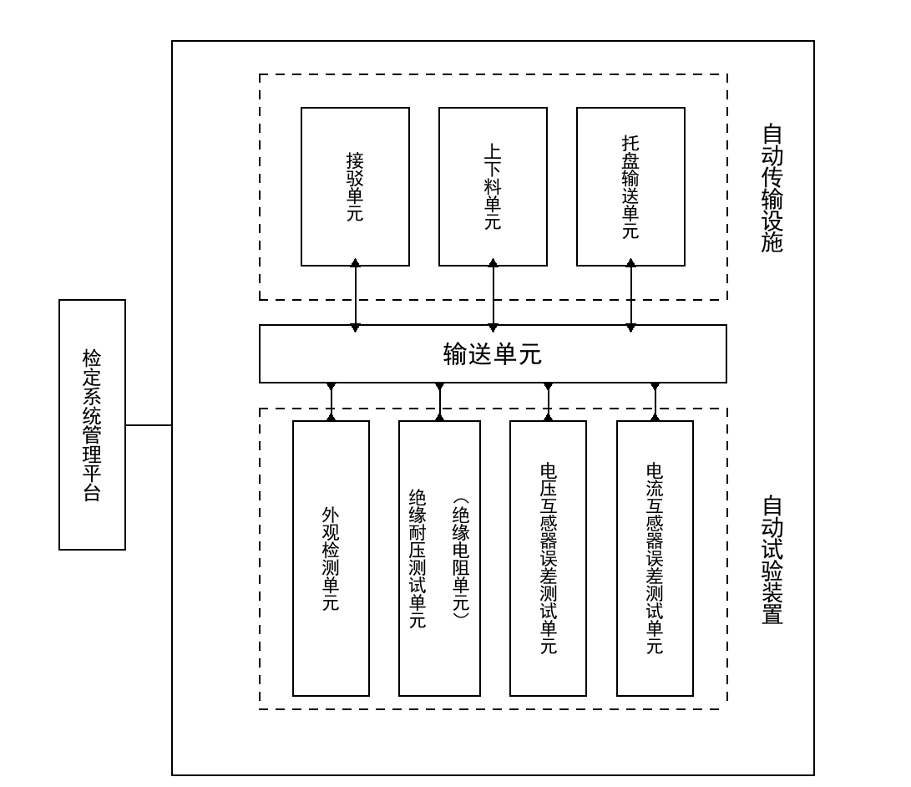
- 高压线组成结构示意图
检定系统管理平台接收下发的检定任务，在系统软件的管理和控制下，根据高压互感器的类型，按照高压互感器检定规程要求完成检定项目，实现各环节的全自动作业，并保存检定全过程信息。

  - 技术要求
    - 工作条件
      - 温度
高压线应在环境温度10℃～40℃的室内条件使用。
      - 湿度
高压线应在相对湿度不大于95%的室内条件使用。
    - 技术指标
      - 平均无故障时长
高压线的平均无故障时间（MTBF）应不低于2800 h。
      - 误检率
高压线误检率应低于0.5%。
      - 错检率
高压线错检率应为0%。
      - 噪声
最大等效声级应符合GBZ/T189.8—2007中表B.1的接触限值。
      - 稳定性
高压线应满足下列稳定性要求：
a）高压线水线预热时间应不大于20min；
b）高压线连续工作8h的稳定性误差不应超过被检互感器基本误差限值的50%；
c）高压线的测量重复性用实验标准差表示，不应超过被检互感器基本误差限值的30%。
    - 外观与结构要求
      - 外观
高压线外观与结构应满足下列要求：
a）表面应平整、无毛刺，边角应倒圆；
b）颜色应均匀一致，无明显色差；
c）应具有供电电源输入端子、接地端子、与上位系统通信的接口，以及急停按钮和状态指示灯。
      - 标志
高压线及功能单元应在明显位置设置铭牌，铭牌内容至少包括：
a）制造商名称或商标；
b）产品名称和产品型号；
c）检定准确度等级；
d）电压等级；
e）电流范围；
f）供电电源；
g）产品制造日期；
h）产品出厂编号。
标志应符合工效学原则，图形符号应符合相应国家标准的规定。
    - 电气要求
      - 电源
高压线应使用380V三相四线电源，设备配线的零线应与保护接地分开；供电电源的电压为交流380 V±10%，频率为50Hz±0.5Hz，波形畸变系数不应大于5%。
      - 接地电阻
高压线电气安全接地应满足GB/T 5226.1—2019中8.2的规定。
    - 供气要求
高压线供气设备应满足GB/T 10892—2021、GB/T 7932—2017的规定。
    - 安全防护功能要求
高压线具有完善的安全防护措施，包括：
a）急停装置，对可能发生的人身设备事故做出预案，随时在紧急情况下能急停使用；
b）安全联锁，有人员进入自动化检定系统的危险区时，自动停止该区域有危险性的操作，对机械运动的部件，单元，设置必要的防护罩防护栏；
c）警示标识，关键设备设置运行状态指示灯，当设备出现故障时应报警并指示；
d）接地保护，可接触到的外部金属部分均要求可靠接地。
    - 各单元功能性要求
      - 接驳单元
接驳单元通过其与仓储系统（或上下料缓存区）的软硬件接口，实现被检互感器及周转箱的全自动接驳与数据交互。接驳单元具有下述功能：
a）周转箱流入时不应影响上料效率；
b）应具有周转箱缓存功能，用于下料装箱；
c）提取装置应准确、可靠地将周转箱从仓储系统转移至输送线；
d）应完成周转箱箱号的扫描，将信息上传至控制终端。
      - 上下料单元
上下料单元具有下述功能：
a）自动将待检互感器从周转箱中取出并放入输送线，或将已检互感器从输送线搬运至周转箱中；
b）互感器搬运及放置准确可靠，节拍满足自动化检测需求，搬运速度可根据需求灵活设置；
c）若互感器在周转箱中摆放姿态或周转箱姿态异常导致无法正常上下料，可跳过该互感器或周转箱继续工作，并提醒人工干预；
d）当机器人抓握功能发生故障时，可切换至手动操作模式。
      - 托盘输送单元
输送线及外围设备应符合GB 14784—2013、GB/T 10595—2017、GB/T 14253—2008、JB/T 7012—2020 的规定，并具有下述功能；
a）按周转箱、互感器输送途径和数量配置足够的输入、输出设备与载荷能力；
b）在与检定工效直接相关的输送环节设置必要的缓冲区；
c）在可能出现运输物品掉线的位置采取防止运送物品从运输单元跌落的保护设施；
d）具有分拣输送功能，把待检互感器按不同品规自动分配到不同的检定单元，检定后按品规将合格品与不合格品分拣至不同区域；
e）具有手动紧急停止装置，当自动传输装置控制系统失效或传送定位系统故障时，可切换至手动控制模式工作；
f）输送单元自身具备防尘、防潮、防火、防静电等安全技术措施；
g）输送效率满足自动化检定的节拍需求，输送速度应连续可调。
      - 外观检测单元
外观检测单元具有下述功能：
a）依据对应检定规程，完成对被检互感器外观及标志符合性检测并上传结论；
b）具备高清拍照、视觉识别及存储功能，可将被检互感器铭牌、一次和二次接线端子上应有的接线符号标志拍照并上传。
      - 绝缘耐压测试单元（绝缘电阻单元）
绝缘耐压测试单元（绝缘电阻单元）符合GB/T 16927.1—2011、GB/T 32192—2015的规定，并具有下述功能：
a）包含被检互感器一次绕组对二次绕组及外壳、二次绕组之间、二次绕组对地全部绝缘电阻测试项目；
b）额定直流电压配置500V、2500V两档或更多挡位，电压输出允许偏差不大于±5%；
c）装置准确度等级不低于10级，绝缘电阻测量值相对误差不大于±10%；
d）适配10kV～35kV全规格电力计量用高压互感器，可根据试品电压等级自动匹配对应测试电压档位；
e）采用全自动程控模式，自动完成测试接线、电压加载、阻值测量、放电拆线全流程操作；
f）具备接线开路、接触不良状态识别能力，异常时自动终止试验、释放残余电荷并发出告警提示，联动后续分拣流程；
g）自动存储各测试项的绝缘电阻数值与合格判定结论，支持全流程数据追溯。
      - 互感器误差测试单元
        - 电压互感器误差测试单元
电压互感器误差测试单元具有下述功能：
a）误差测量采用程控方式，自动控制一次电压的上升与下降、自动切换标准电压互感器和负荷箱的档位以及校验仪的量程；
b）应具备通过控制终端将互感器校验仪切换至自校准回路进行误差自检的功能，并自动保存试验结果；
c）在互感器一、二次端子接线触头可靠接触后进行测量，接线异常时启动保护机构；
d）可感知接线状态异常，并向安全监控系统发送信息，请求处理；
e）具有极性错误、接线错误等报警功能，报警后电压自动回零；
f）可进行单个试品定点测量；
g）应在控制终端中集中显示在检电压互感器误差，以及一次电压、二次电压、二次负荷等参数信息；
h）应读取测量时的环境温度和相对湿度并在控制终端显示和记录；
i）试验单元发生故障时能提醒人工干预；
j）应设置三色灯用以指示单元工作状态。
        - 电流互感器误差测试单元
电流互感器误差测试单元具有下述功能：
a）误差测量采用程控方式，自动控制一次电流的上升与下降、自动切换标准电流互感器和负荷箱的档位以及校验仪的量程；
b）可通过控制终端将互感器校验仪切换至自校准回路进行误差自检，将二次电流回路切换至二次负荷测量方式，并自动保存试验结果；
c）在互感器一、二次端子压接线触头可靠接触后进行测量，接线异常时启动保护机构；
d）可感知压接线状态异常，并向安全监控系统发送信息，请求处理；
e）具有极性错误、变比错误、接线错误等报警功能，报警后电流自动回零；
f）可进行单个试品定点测量；
g）应在控制终端中集中显示各在检互感器误差，以及一次电流、二次电流、二次负荷等参数信息；
h）应读取测量时的环境温度和相对湿度并在控制终端显示和记录；
i）试验单元发生故障时能提醒人工干预；
j）应设置三色灯用以指示单元工作状态。
  - 试验方法
    - 试验条件
高压线应在5.1规定的环境条件下进行。
    - 技术指标
      - 平均无故障时长
a）检定系统正常运行后，应进行平均无故障时间评估。分别按致命失效和非致命失效统计检定系统和各个功能单元的无故障连续运行时间，其中致命失效指会导致检定系统停运，非致命失效指检定系统可以跳过故障继续运行；
b）当系统经过T小时连续运行后发生致命失效，即按式（1）计算系统可能达到的平均无故障时间：
………………………………………………(1)
式中：
M——高压互感器自动化检定流水线的平均无故障时间，单位为小时（h）；
T ——系统累计有效运行时间，单位为小时（h）；
c）例如系统运行的累加时间达到1940小时无故障，则认为自动化检定系统的平均无故障时间达到2800小时，可以按2800小时接收。
      - 误检率
准备m台合格样品（m≥100），在检定系统正常运行后、以额定速度运转的情况下，重复试验10次。试验总次数为m×10，统计检定结果中不合格次数为a，按照公式（2）进行计算：
检定误检率＝…………………………………………(2)
式中：
a ——检定结果中不合格次数，单位为次。
m——合格样品数量，单位为台。
      - 错检率
准备n台不合格样品（n≥20），在检定系统正常运行后、以额定速度运转的情况下，重复试验10次。试验总次数为n×10，统计检定结果中合格次数为b，参照（3）式进行计算，错检率应满足4.5.3条的要求。
检定错检率＝…………………………………………(3)
式中：
b ——检定结果中合格次数，单位为次。
n ——不合格样品数量，单位为台。
      - 噪声
按照GBZ/T 189.8—2007的方法进行测定高压线噪声。
    - 外观与结构要求
      - 壳体
目测法。
      - 标志
目测法。
    - 电气要求
      - 电源
按GB/T 5226.1—2019 规定的方法，检查供电电源电压、频率及波形畸变系数。
      - 接地电阻
检查各单元是否可靠接地，进行对地电阻测量。
    - 供气要求
按GB/T 10892—2021、GB/T 7932—2017 规定的方法进行检查。
    - 安全防护功能要求
应对下列安全防护措施进行检查：
a）目测检查是否具有5.6规定的急停装置、隔离装置与警示标识；
b）依次操作各工位配置的急停按钮，观察对应区域机械运动部件、高压试验回路的启停状态，记录系统响应情况；
c）打开危险区域防护门、遮挡安全光栅或触发其他安全联锁触发装置，模拟人员侵入危险区域场景，观察对应区域内危险性操作的运行状态；复位联锁装置后，观察系统恢复运行的流程；
d）目测检查关键设备、危险区域的警示标识设置情况，分别切换设备至运行、空闲、故障三种工况，核对状态指示灯的显示与设备实际工况的对应关系。
    - 单元功能试验
      - 接驳单元
接驳单元的试验方法如下：
a）准备不少于10个输送单位的互感器，设置流水线速率、互感器取放速度及其他必要参数，启动检定系统流程；
b）互感器应能被准确输送至各检定或检测单元或功能单元，完成一个节拍的时间和周期符合设计要求的偏差不超过5%；
c）重复试验不少于10次，不能有一次失误发生；整个传输、上下料、衔接流畅，承载能力和输送定位准确度满足输送要求，机械操作准确、安全，则该项功能合格；
d）改变输送单位负荷量为额定最大负荷的1.5倍和额定最小负荷的0.2倍分别进行试验，自动装置的动作应无可觉察的变化；
e）改变互感器的型号，对每个型号分别进行试验，自动装置的动态正确性应保持不变。
      - 上下料单元
上下料单元的试验方法与6.7.1接驳单元的试验方法相同。
      - 托盘输送单元
托盘输送单元的试验方法与6.7.1接驳单元及6.7.2上下料单元的试验方法相同。
      - 外观检测单元
外观检测单元的试验方法如下：
a）准备不少于10个输送单位的互感器（其中包含不少于1只极性白点标识错误的互感器），设置流水线速率、互感器取放速度及其他必要参数，启动检定系统流程；
b）待互感器被准确输送至外观检查位置后，检定系统能自动完成互感器的外观检查作业；
c）重复试验不少于10次，试验过程中每只极性白点标识错误的互感器均被正确识别出，且互感器器身各面及铭牌留档照片清晰，则该项功能合格；
d）改变互感器的型号，对每个型号分别进行试验，试验正确性应保持不变。
      - 绝缘耐压测试单元（绝缘电阻单元）
耐压测试的试验方法如下：
a）在一组物料正确定位接线的状态下，启动工频耐压试验流程，自动装置应在规定时间内完成试验并在工控机屏幕上显示试验电压值和试验时间；
b）试验电压从低于试验电压10%的某个值逐渐升高至规定值，并在规定值保持1min；
c）试验电压测量误差不大于3%，并在高压侧直接测量。
绝缘电阻测试的试验方法如下：
a）试验前确认测试单元配置500V、2500V等额定直流电压档位，电压输出允许偏差不超过±5 %，测试装置准确度等级不低于10级；选取10kV、35kV电压等级的合格高压互感器各不少于 3 台作为试验样品；
b）将被试互感器输送至绝缘电阻测试工位，启动自动试验流程，测试单元应自动完成接线，依次开展一次绕组对二次绕组及外壳、二次绕组之间、二次绕组对地的绝缘电阻测试，测试完成后自动拆线，并在控制终端显示各测试项的绝缘电阻数值与合格判定结论；
c）采用经计量校准的高阻标准器对测试单元各电压档位进行准确度校验，在有效量程范围内选取至少 3 个标称阻值点进行测试，测试结果与标准值的相对偏差不超过±10%；
d）对同一台被试互感器重复进行5次完整的绝缘电阻测试，每次试验包含接线、测试、拆线全流程，测试结果的相对标准偏差不大于10%；
e）采用绝缘电阻不合格的被试品进行验证，测试单元应准确判定为不合格并上传异常信息，联动后续分拣流程；模拟接线开路、接触不良等异常状态，测试单元应自动停止试验并发出告警提示；
f）更换不同电压等级、不同规格的被试互感器重复试验，测试单元均可自动匹配测试参数并完成全部测试项目，无漏测、错判情况。
      - 互感器误差测试单元
        - 电压互感器误差测试单元
电压互感器误差测试单元的试验方法如下：
a）电压互感器样品选取0.2级；
b）在互感器正确定位接线的状态下，启动基本误差测量流程，自动装置应在规定时间内完成测量并在工控机屏幕上显示误差测量结果；
c）对于同一互感器重复3次试验，每次试验均包括接线、测量、拆线的全过程，取3次结果的平均值作为该工位的测量结果；
d）将试验后的互感器移送到检定实验室，使用0.01级及以上的标准电压互感器进行人工检定，取连续3次检定结果平均值作为测量结果，将此结果与高压线的测量结果相比，偏差应不超过被检互感器误差限值的1/4；
e）分别对每个工位进行独立试验，均需满足要求。
        - 电流互感器误差测试单元
电流互感器误差测试单元的试验方法如下：
a）电流互感器样品选取0.2S级；
b）在互感器正确定位接线的状态下，启动基本误差测量流程，自动装置应在规定时间内完成测量并在工控机屏幕上显示误差测量结果；
c）对于同一互感器重复3次试验，每次试验均包括接线、测量、拆线的全过程，取3次结果的平均值作为该工位的测量结果；
d）将试验后的互感器移送到检定实验室，使用0.01S级及以上的标准电流互感器进行人工检定，取连续3次检定结果平均值作为测量结果，将此结果与高压线的测量结果相比，偏差应不超过被检互感器误差限值的1/4；
e）分别对每个工位进行独立试验，均需满足要求。

参 考 文 献
[1] DL/T 668-2017 测量用互感器检验装置
[2] DL/T 1258-2013 互感器校验仪通用技术条件

———————————

